Kennisleerlijn

Theorie en opdrachten behorend bij de I.O. (integrale opdracht): Duurzame rundveehouderij

Thema: Veevoeding

Niveau 4

Inhoudsopgave
Thema: Veevoeding 3
Vraag 1 Het koemodel 4
Paragraaf 1 Eiwit in het rantsoen 5
Vraag 2 Efficiëntie voeding 6
Vraag 3 Rantsoenkenmerken 7
Paragraaf 2 Mineralen 8
Vraag 4 Functie mineralen 8
Vraag 5 Fosfor en kringloopwijzer 10
Vraag 6 Het berekenen van mineralen en KAV 12
Vraag 7 Mineralen en het droogstandsrantsoen 12
Paragraaf 3 Actuele ontwikkelen 14
Vraag 8 Voederwaarde bijproducten 15
Vraag 9 Vervangen bijproducten 15
Vraag 10 Presentatie Artikel 16

Thema: Veevoeding

In de kringloopwijzer wordt uitgegaan van het koemodel. Wanneer men de werkelijke voeropname en behoefte bij dieren wil bepalen zijn er dierproeven nodig. Omdat dierproeven niet altijd uitgevoerd kunnen worden is er een rekenmodel gemaakt welke de voeropname en melkproductie van de veestapel voorspelt, dit is het koemodel. De voeropname in het koemodel is afhankelijk van de eigenschappen van de koe (dierfactoren) en de eigenschappen van de veevoeding (voerfactoren). Met deze berekende voeropname kan vervolgens de VEM en DVE opname berekend worden. Voor een schematisch overzicht van het koemodel, zie figuur 1.

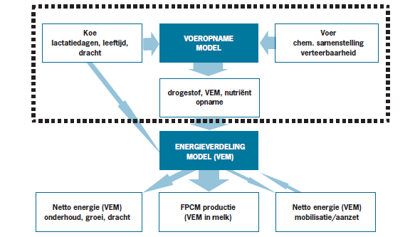
Figuur 1. Schematische weergave koemodel (Praktijkonderzoek Veehouderij - PraktijkRapport Rundvee 11, 2002)
Wanneer een veehouder in de kringloopwijzer zijn dieraantallen met de bijbehorende melkproductie invult, berekend het koemodel hoeveel voer en VEM de veestapel nodig heeft. Omdat dit een berekening is kan dit afwijken van het werkelijke verbruik van de veehouder.
Voor de voeropname wordt de volgende formule gebruikt: TDSO = VOC: VW . De verzadigingswaarde (VW) is afhankelijk van de voedermiddelen welke worden gevoerd. De voeropname capaciteit (VOC) kan bepaald worden door bijvoorbeeld een management programma, waar de gegevens van de veestapel worden opgeslagen. Concreet voor het berekenen van de voeropname zijn de volgende gegevens nodig; lactatienummer, aantal dagen na kalven, aantal dagen drachtig, ras, krachtvoeropname, voederwaardeanalyse en de voergift (in kg ds per dier per dag).
Tabel 1. Voeropname capaciteit bepaald door koemodel (het koemodel, 1987)
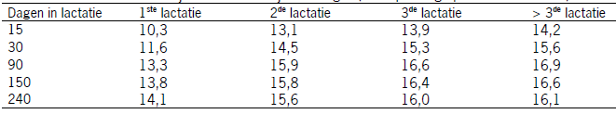
Voor het berekenen van de melkproductie worden de volgende formules gebruikt:
FPCM = (0.337 + (0.116 x %F) + (0.06 x %P)) x M
VEM = 5400 + (460 x FPCM)

De FCPM kan gebruikt worden om de melkproductie om te rekenen naar meetmelk. Hiervoor zijn de aantal kilogrammen melk nodig, het vetpercentage en het eiwitpercentage. Voor de VEM behoefte is een factor nodig voor onderhoud. De energie welke een koe nodig heeft voor onderhoud kan zij gebruiken voor het op peil houden van haar lichaamstemperatuur, beweging en lichaamsprocessen (vertering, bloedsomloop, nieuwe celgeneratie etc.). Voor het berekening van de behoefte zijn ook de koefactoren zoals gewicht en leeftijd van belang. Een zwaarder lichaam heeft meer energie nodig dan een lichter lichaam. Daarnaast hoe ouder een dier is, hoe minder energie voor onderhoud nodig is, een oud dier is namelijk al uitgegroeid. Beweiding is een extra factor waar het koemodel rekening mee houd. Wanneer je dieren gaat beweiden kost dit extra energie. Deze energie wordt besteed aan de lichaamsbeweging en aan de overmaat van stikstof (N) welke uitscheiden wordt bij beweiding.
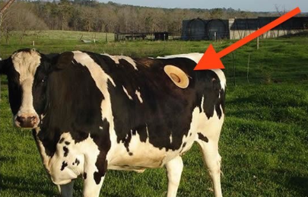
Figuur 2. Fistelkoe, deze koeien worden gebruikt voor voerproeven.

Vraag 1 Het koemodel
- Waarom wordt er gebruik gemaakt van het koemodel?
- Waarom kan het koemodel afwijken van de echte situatie?
- Welke formule hoort bij het berekenen van de voeropname?
- Welke gegevens heb je nodig om de voeropname te berekenen?
- Welke formules horen bij het berekenen van de melkproductie?
- Welke gegevens heb je nodig voor de FPCM?
- Wat verstaat het koemodel onder onderhoud?
- Een oudere koe heeft minder energie nodig dan een vaars. Waarom is dit?
- Waarom wordt in het koemodel rekening gehouden met beweiding?
- Welke gegevens heb je nodig om de behoefte te berekenen van een melkkoe in het koemodel?
- Bekijk het volgende filmpje: https://www.youtube.com/watch?v=C91bTzF7bSM
  - Voor welke maag wordt de fistel geplaatst?
  - Zoek op waarom er gebruik wordt gemaakt van fistelkoeien.

Paragraaf 1 Eiwit in het rantsoen

In de kringloopwijzer staat de benutting van de mineralen N en P centraal. Één van de manieren om efficiënter om te gaan met deze mineralen is door bewuster te gaan voeren. Stikstof in de voeding wordt meestal aangeboden in de vorm van eiwit. Door het bepalen van eiwit en fosfor (P) in het rantsoen en dit te vergelijken met de melkproductie kan de efficiëntie van de melkkoeien berekend worden. In figuur 3 is een overzicht te zien van de efficiëntie van eiwit en fosfaat op een veebedrijf. Hoe hoger deze waarden, hoe efficiënter de veestapel en hoe positiever dit is voor de kringloopwijzer.

Figuur 3. Efficiëntie van het voer in kringloopoverzicht.
In de praktijk wordt minder gekeken naar ruw eiwit, maar eerder naar darmverteerbaar eiwit (DVE) en onbestendig eiwit balans (OEB). Wanneer een veehouder wil zien of de koeien efficiënt met het voedereiwit omgaan kijkt de veehouder naar het ureumgetal, die bijvoorbeeld is te vinden op een MPR formulier. Hoe lager het ureum getal, hoe efficiënter de veestapel met eiwit omgaat. Wanneer het ureum getal onder de 15 komt, is de veestapel erg efficiënt, echter kunnen er dan ook problemen gaan ontstaan rondom de bevruchting.
Er zijn verschillende manieren om het ureum te verlagen in het rantsoen. Het verlagen van de passagesnelheid zorgt ervoor dat pensmicroben en verteringsappen langer de tijd hebben om het eiwit te verwerken. Voor pensmicroben kost het 4 keer zoveel energie om onbestendig eiwit om te zetten naar microbieel eiwit. Dat betekent dat een juiste verhouding pensenergie en OEB ervoor kan zorgen dat het eiwit beter benut word. Daarnaast kan het aandeel eiwit in het rantsoen ook verminderd worden door betere verteerbare eiwitbronnen te gebruiken met een meer passende aminozuursamenstelling. Wanneer een melkkoe één aminozuur mist voor de melkproductie, wordt de rest uitgescheiden. Door dit ene aminozuur te voeren, kan de efficiëntie omhoog gaan (zie ook figuur 4).

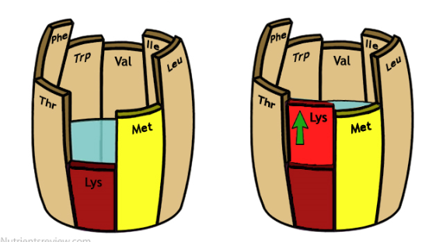
Figuur 4. Limiterende aminozuren

Vraag 2 Efficiëntie voeding
- Wat is de efficiëntie van N en P?
- Is de efficiëntie van N en P voldoende? Hoe weet je dit?
- Wanneer de veehouder zijn rantsoen niet aanpast, hoe zou hij zijn efficiëntie dan omhoog kunnen brengen?
- Wat is het meest ideale ureum getal betreft de eiwitefficiëntie?
- Noem tenminste 3 manieren om het ureum getal te verlagen.
- Wat betekent ‘het aminozuur is limiterend’?
- Lees het artikel ‘Kerngetal ureum beter benutten’ uit de veeteelt 2009. En beantwoord de onderstaande vragen.
- Wat betekent diffusie?
- Wat vertelt het melkureum je over het bloed?
- Welke factoren beïnvloeden het melkureum?
- Wat is de relatie tussen excretie en ureum?

Hoe worden de gegevens nu verzameld voor het berekenen van de voerefficiëntie? In de kringloopwijzer wordt er dan ook gekeken naar het aandeel ruw eiwit (re) in het rantsoen, zie figuur 4. Onderaan staan de gemiddelde waarden aan eiwit in het rantsoen, met deze gemiddelde waarde wordt verder gerekend. Het rantsoen in de kringloopwijzer is gebaseerd op het verschil in voervoorraden op het bedrijf en de voedermiddelen welke dat jaar zijn aangekocht. Van de voedermiddelen in het rantsoen zijn de volgende gegevens nodig voor de kringloopwijzer; DS, VEM, Re, As, P₂O₅ en de aanwezige hoeveelheid.
De gegevens van de aangekochte voedermiddelen welke geleverd worden door een voerleverancier worden ingelezen en worden niet veranderd. Graskuil, snijmaiskuil en vers gras zijn het minst betrouwbaar in de kringloopwijzer, aangezien de kilogrammen droge stof van ruwvoer wordt aangepast naar de geschatte voederbehoefte voor de veestapel die berekend is door het koemodel.

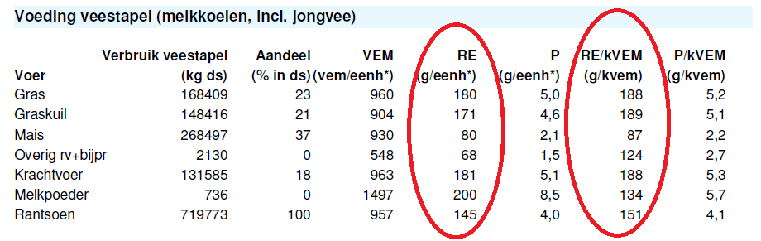
Figuur 5. Uitdraai kringloopwijzer rantsoen.
Wanneer een veehouder kiest voor beweiding zou de consequentie zijn de N- en P₂O₅-efficiëntie achteruit gaat. Doordat de voeropname in de wei niet stabiel is en het hoge onbestendige eiwit in vers gras onvoldoende ondersteund wordt door energie kan dit een mindere efficiëntie geven. Voedermiddelen welke gunstig zijn voor de kringloopwijzer zijn snijmais, door het lage ruw eiwit- en P₂O₅-gehalte.

Wanneer er in de kringloopwijzer dieper op voeding wordt ingegaan geven de pagina’s ‘resultaat rantsoen’ (figuur 6) en ‘resultaat voeding’ de nodige informatie. Onder het kopje voeding veestapel is het gemiddelde rantsoen te vinden van de gehele veestapel. Dit rantsoen is gebaseerd op het aankoop gedrag van de veehouder en het koemodel.

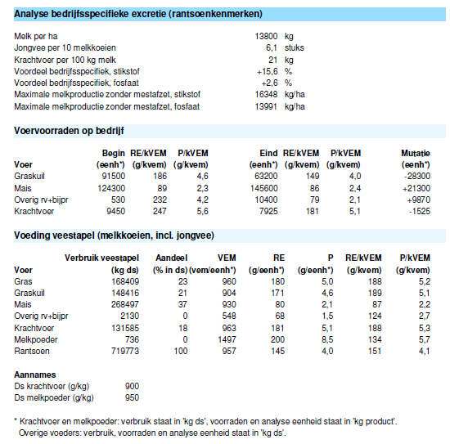
Figuur 6. Kringloopwijzer bijlage- resultaat rantsoen

Vraag 3 Rantsoenkenmerken
- Voor welke dieren is de voeding berekend?
- Hoeveel kg DS wordt er gevoerd aan de veestapel?
- Hoeveel eiwit zit er in het rantsoen?
- Welk voedermiddel bevat het meeste eiwit?
- Waarom rekent de kringloop ook met het RE/kVEM?

Paragraaf 2 Mineralen
In de praktijk worden vaak mineralen bijgevoerd in het melkvee rantsoen. Dit wordt gedaan omdat mineralen betrokken zijn bij lichaamsprocessen welke een rol spelen bij bijvoorbeeld vruchtbaarheid. Mineralen ondersteunen deze lichaamsprocessen maar zij zorgen niet voor energie. Een koe kan zelf geen mineralen aanmaken en kan dus alleen mineralen binnen krijgen via de voeding. Mineralen zijn te vinden in water en in voedermiddelen. Wanneer mineralen gebonden zijn aan een eiwit of een plant, worden zij organisch gebonden mineralen genoemd. De behoefte van een dier voor een mineraal is afhankelijk van de leeftijd, productiestadium en de samenstelling van het rantsoen. Wanneer er tekorten ontstaan kunnen er verschillende gevolgen zijn, zie ook figuur 7.

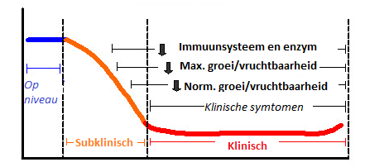
Figuur 7. Mineralen behoefte en gevolgen tekort

Binnen de mineralen wordt er onderscheid gemaakt tussen mineralen welke een dier in grote hoeveelheden nodig heeft (grammen), dit worden macro elementen genoemd. De mineralen welke een dier in kleine hoeveelheden nodig heeft worden spoorelementen of micro elementen genoemd. De mate waarin een dier een mineraal nodig heeft vertelt nog niets over de belangrijkheid van een mineraal. Selenium heeft een dier in kleine hoeveelheden nodig, maar speelt een essentiële rol in vruchtbaarheid.

Mineralen en vitaminen werken vaak samen. Het mineraal kobalt is nodig voor rundvee, anders kunnen de micro-organisme in de pens geen vitamine B12 aanmaken. Daarnaast kan calcium alleen goed worden opgenomen in het lichaam wanneer een dier voldoende vitamine D heeft.

Vraag 4 Functie mineralen
Beschrijf van de volgende elementen wat een tekort en een overmaat teweeg brengt. Gebruik hiervoor ‘Handleiding Mineralen voorziening’ van het cvb.
Mineraal |  | Te kort | Overschot
Calcium (Ca) | g
Fosfor (P) | g
Magnesium (Mg) | g
Natrium (Na) | g
Kalium (K) | g
Chloor (Cl) | g
Zwavel (S) | g
Stikstof (N) | g
IJzer (Fe) | g
Mangaan (Mn) | g
Zink (Zn) | g
Koper | mg
Cobalt | mg
Jodium | mg
Selenium | mg

In de kringloopwijzer wordt er gekeken naar de volgende mineralen; stikstof (N) en fosfor (P). Deze mineralen worden voornamelijk gebruikt door een dier voor de productie. Het doel van de kringloopwijzer is het dier efficiënter om te laten gaan met deze mineralen. Dit heeft niet alleen een effect op het milieu maar levert ook geld op. De norm P efficiëntie van voeding in Nederland in 2017 is 29.8%, dit betekend dat 29.8% P uit het voer gebruikt wordt door de koe. In de achterhoek is in 2017 al een benutting van 35% P bereikt. De benutting van het mineraal is afhankelijk van het P-gehalte in het rantsoen, zie ook figuur 8, en de hoeveelheid melk welke wordt geproduceerd op het bedrijf.

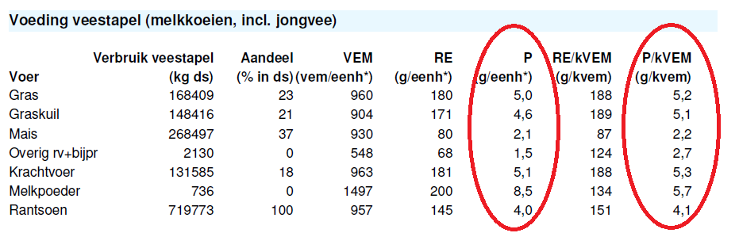
Figuur 8. P in het rantsoen
Fosfor wordt gebruikt door het dier voor het maken van DNA, celstructuren en is betrokken botopbouw. In het bot kan fosfor te vinden zijn naast calcium als Ca₅(PO₄)₃(OH). Wanneer er in het begin van de lactatie een tekort ontstaat aan calcium, kan het dier dit uit haar botten halen. Wanneer er calcium gewonnen wordt uit het bot, komen er vijf calcium moleculen vrij en komen er ook weer drie fosfor moleculen vrij. Een deel van deze fosfor kan gebruikt worden voor belangrijke lichaamsprocessen, echter een groot deel van deze fosfor wordt ook uitgescheiden via de mest.
Naast de botopbouw speelt fosfor een rol bij het activeren van enzymen en het leveren van energie (ATP). Deze ATP is nauw betrokken bij het leveren van energie in alle cellen, dus ook voor het produceren van melk. Fosfor is niet alleen nodig voor het produceren van melk, ook de pensbacteriën hebben een fosfor behoefte. Fosfor is nodig voor de afbraak van ruwe celstof en het maken van microbieel eiwit.
Als fosfor zo’n belangrijke functie heeft, waarom wordt er verwacht dat er steeds minder fosfor gevoerd moet worden? Fosfor heeft een negatief effect op grondwater kwaliteit, voor elke kilogram fosfor die gevoerd wordt gaat er minstens 750 gram naar de mest. Dieren zijn namelijk niet erg efficiënt. Daarnaast is fosfor een moeilijk mineraal om te winnen. Verhogen van fosfor in het rantsoen verhoogd de kostprijs aanzienlijk. Wanneer een dier minder fosfor krijgt zou het lichaam hier efficiënter mee omgaan, de verwachting is dan ook dat er minder fosfor verloren gaat via de mest.

Vraag 5 Fosfor en kringloopwijzer
- Waarom komen de mineralen N en P terug in de kringloopwijzer?
- Bekijk figuur 7. Wat is het verschil tussen P en P/kVEM?
- Welk voedermiddel bevat de hoogste P-waarde?
- Welk voedermiddel bevat de laagste P waarde?
- Welke relatie heeft fosfor met calcium?
- Benoem tenminste 5 functie van fosfor in het lichaam?
- Waarom mag er niet onbeperkt fosfor verstrekt worden aan veedieren?
Zoals eerder vermeld is de behoefte van mineralen afhankelijk van de leeftijd, productiestadium en het aangeboden rantsoen. Jonge dieren nemen bijvoorbeeld makkelijke calcium op dan oudere dieren. Wanneer een vergelijking wordt gemaakt op basis van de mineralen behoefte tussen melkgevende koeien en droge koeien, is er met name een groot verschil in de behoefte van calcium.
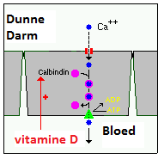
Het mineraal calcium is betrokken bij botopbouw, spiersamentrekking en bloedstolling. Daarnaast speelt calcium nog een rol bij het functioneren van de cellen in het lichaam. Calcium kan worden opgeslagen in het bot samen met fosfor als Ca₅(PO₄)₃(OH). Calcium kan actief in de darmen worden opgenomen met behulp van vitamine D, zie figuur 8. Of calcium actief wordt opgenomen is afhankelijk van het calcium niveau in het bloed. Is het calcium niveau in het bloed laag, zorgt het PTH hormoon ervoor dat meer calcium wordt opgenomen door de activering van vitamine D in de nieren. Wanneer er een tekort is aan magnesium wordt er te weinig PTH hormoon geproduceerd en wordt er minder calcium opgenomen. Kort samengevat, voor een optimale opname van calcium heeft een dier magnesium en vitamine D nodig.
Figuur 9. Opname Calcium darmen
In droogstand produceert een koe geen melk en daardoor is de behoefte aan calcium ook lager dan bij een lacterende koe. Zou er in de droogstand toch calcium worden verstrekt worden het systeem insensitief en neemt de koe na afkalven onvoldoende calcium op. De gedachte die hierop volgt is dat er geen calcium gevoerd wordt in de droogstand. Echter ook wanneer er geen calcium gevoerd wordt in de droogstand kan melkziekte ontstaan. Dit heeft verschillende redenen. Zoals een tekort aan magnesium kan de opname van calcium tegengaan. Ook kunnen andere mineralen concurreren met calcium. Deze concurrentie kan plaatsvinden in het voer, maar ook in het lichaam van het dier. In figuur 10 is weergegeven dat fosfor en calcium elkaar kunnen belemmeren in opname in de darm wanneer deze niet in de juiste verhouding wordt aangeboden in de voeding. Deze concurrentie tussen mineralen kan komen doordat de mineralen op dezelfde manier worden opgenomen, maar ook omdat mineralen aan elkaar kunnen binden. Wanneer mineralen aan elkaar worden gebonden in het lichaam heet dit complexvorming.
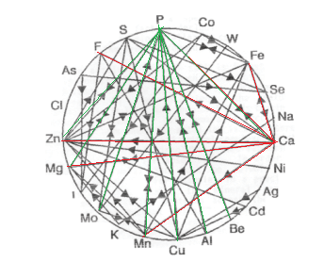
Figuur 10. Concurrentie/relaties tussen mineralen in het lichaam (bron: Vieira SL, 2008)
De verhouding van positieve en negatieve mineralen, ook wel ionen genoemd, wordt in de veevoeding de kationen/anionen balans (KAV) genoemd voor melkvee en elektrolyten balans (EB) voor zeugen. Kationen zijn positief geladen ionen, waar de belangrijkste ionen kalium en natrium zijn. Over het algemeen worden kationen smakelijk gevonden door dieren. Anionen zijn negatief geladen ionen, hier zijn zwavel en chloor de belangrijkste anionen. Anionen worden door dieren gezien als onsmakelijk. In de droogstand wordt geadviseerd een negatieve kationen/anionen balans te voeren. Dus in verhouding meer zwavel en chloor. Een negatieve kationen/anionen balans leid tot activatie van het calcium metabolisme. Hierdoor heeft de koe minder kans op melkziekte. De volgende formule wordt gebruikt voor het berekenen van de kationen/anionen balans:
KAV (mEq/kg) = (Na (mg/kg) : 23,0) + (K (mg/kg) : 39,1) - (Cl (mg/kg) : 35,5)
- ( (S (mg/kg) x 2) : 32,1)

Vraag 6 Het berekenen van mineralen en KAV
- Bereken de hoeveelheid mineralen welke de droge koeien met het onderstaande rantsoen opnemen.
Voedermiddel | Kg ds  pdpd | Ca (g/kg) | P (g/kg) | Mg (g/kg ) | Na (g/kg) | K (g/kg) | Cl (g/kg) | S (g/kg)
Graskuil 2 | 6.5 | 5.1 | 4.0 | 2.6 | 2.6 | 36 | 12.7 | 3.2
Maiskuil | 1.0 | 1.5 | 1.6 | 1.3 | 0.1 | 12 | 2.2 | 1.0
Graszaadhooi | 3.5 | 4.6 | 3.2 | - | - | 19 | 7.1 | 2.2
Tarwe geplet | 1.0 | 1.4 | 3.1 | - | - | 4.2 | 3.8 | 1.6
Drosta mineraal | 0.15 | - | 50 | 200 | 50 | -

- Zoek in het CVB boekje de mineraalnorm op voor droge koeien. Heeft een droge koe voldoende mineralen in het bovenstaande rantsoen? Licht je antwoord toe.
- Bereken de KAV voor het bovenstaande droogstandsrantsoen.

Vraag 7 Mineralen en het droogstandsrantsoen
Bekijk de uitdraai van een droogstandrantsoen en beantwoord de onderstaande vragen.

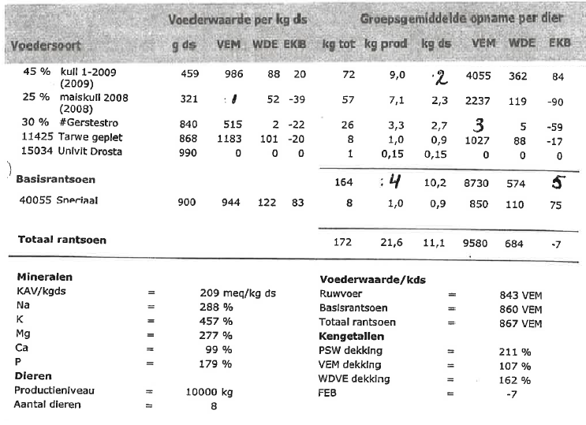
- Welke gegevens maken duidelijk dat het hier om een droogstands rantsoen gaat?
- Geef een oordeel over de kwaliteit van het ruwvoer in dit rantsoen
- Hoeveel gram mineralen wordt verstrekt aan de droge koeien?
- Wat is de totale DS opname in dit rantsoen?
- Welke betekenis heeft het productieniveau op dit bedrijf op het rantsoen van de droge koeien?
- Hoe groot is de groep van droogstaande koeien?
- Welk mineraal is in overvloed aanwezig in dit rantsoen? Noteer de mineraaldekking en geef aan waarom dit in overvloed aanwezig is.
- Is de Ca-dekking wel voldoende in dit rantsoen? Leg uit welke rol calcium speelt bij de droogstand
- Wat is de DVE en VEM dekking in het rantsoen? Wat heeft dit voor gevolgen?
- Waarom is er een droogstandsbrok ontstaan?

Paragraaf 3 Actuele ontwikkelen

Mengkuilen
In de praktijk wordt het maken van een mengkuil nog veelvuldig toegepast. In de kringloopwijzer wordt hier geen analyse van verwacht, echter van de gebruikte voedermiddelen moet wel de hoeveelheid van het voedermiddel met een analyse beschikbaar zijn. In figuur 11 zijn nogmaals de regels voor de mengkuilen weergegeven.

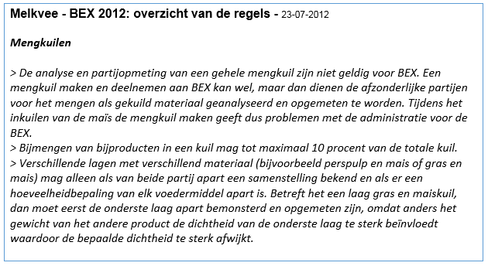
Figuur 11. Mengkuilen en de bex
Compact voeren
Compact voeren is een vorm van het voeren met totaal mixed ration (TMR). Bij compact voeren wordt er water aan het rantsoen toegevoegd om het rantsoen zo homogeen mogelijk te houden. Een belangrijk onderscheid tussen TMR en gangbare voerverstrekking, is dat bij TMR de krachtvoeders gemengd worden door het ruwvoer. Dit geeft de veehouder dus niet meer de mogelijkheid om dieren individueel te sturen met brokken. In plaats van krachtvoerbrokken kiest een veehouder die volgens het TMR principe voert meestal voor een bijproduct. Redenen voor het kiezen van een bijproduct is de gunstige prijsstelling, de samenstelling en over het algemeen zijn bijproducten erg smakelijk door het hoge percentage vocht. Wanneer een veehouder een bijproduct aankoopt moet hij weten hoeveel product het is, welk percentage drogestof in het product zit, de VEM-waarde, het gehalte aan P en N. Deze gegevens zijn nodig om de kringloopwijzer betrouwbaar te kunnen invullen. Wanneer een bijproduct gekocht wordt via een voerleverancier worden deze gegevens automatisch ingelezen in de kringloopwijzer. Als de gegevens van het bijproduct niet beschikbaar zijn, wordt de kringloopwijzer onbetrouwbaar.
Waarom zou een veehouder nu kiezen voor TMR? Omdat het voor het voeren van TMR mengen een vereiste is, krijgt de koe minder kans om het voer te selecteren. Minder selectie zou leiden tot een hogere melkproductie omdat een dier dan een hap neemt van een rantsoen waar eiwit en energie in balans is. Daarnaast zorgt een homogeen mengsel voor meer rust in de stal, de dieren hoger in rang krijgen hetzelfde voer als de dieren lager in rang. Een ander voordeel van TMR is dat het rantsoen veel smakelijker wordt voor het dier. Daardoor kan dus een hogere droge stof opname bereikt worden dan met gangbare voerverstrekking, zie ook tabel 2. Bij compact voeren zijn ook de voerdeeltjes kleiner, zodat dat de pensbacteriën makkelijke toegang hebben tot het oppervlak en dit mogelijk het fermentatie proces kan verbeteren.
Tabel 2. Voeropname bij gemengd en ongemengd voer verstrekken (WUR, 2005)
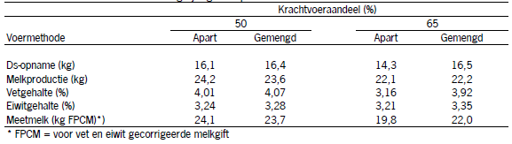

Vraag 8 Voederwaarde bijproducten
Gebruik het CVB tabellen boekje rundvee 2016 en vul de onderstaande tabel in.
Bijproduct | DS | RE | N | P | VEM
Aardappelpersvezels, vers en kuil, NL
Bierbostel,
trad. proces DS 175 - 250 g/kg
Bietenperspulp,
vers en kuil
Maisglutenvoer,
vers en kuil
ZETew > 200 g/kg DS
Tarwegistconc.
RE 325 - 425 g/kg DS

Vraag 9 Vervangen bijproducten
Gebruik het actuele rantsoen van je BPV bedrijf. Maak hiermee een nieuw rantsoen van je BPV bedrijf waarbij je 1 of meer voedermiddelen vervangt door een bijproduct. Je gaat deze opdracht in een tweetal uitvoeren. Bij het verwerken van de opdracht beantwoord je de volgende vragen.
- Motiveer je keuze ten aanzien van het bijproduct.
- Gebruik het Excel rantsoenprogramma en stel een compleet rantsoen samen.
- Bereken op basis van het voerrantsoen hoeveel ton bijproduct er op jaarbasis nodig is
- Zijn er nadelen verbonden aan het voeren van een bijproduct?
- Valt er een kostenbesparing te realiseren wanneer men bijproducten voert? Beschrijf hoe je deze opdracht hebt opgelost!

Vraag 10 Presentatie Artikel
Zoek een artikel over een recente ontwikkeling in de veevoeding, vraag goedkeuring aan de docent. Beantwoord de volgende vragen in de presentatie:
- Titel vakblad
- Waarom heb je het artikel gekozen?
- Waar gaat het over?
- Korte samenvatting
- Wat kunnen we ermee?

